Особенности внимания у дошкольников
с задержкой психического развития
Учитель-дефектолог МБДОУ № 130
г. Мурманска
Ссюхина Людмила Юрьевна
На человека постоянно действует масса самых разных раздражителей. Сознание человека не в состоянии охватить одновременно и с достаточной ясностью все эти объекты. Что-то находится в поле ясного сознания, что-то осознаётся не вполне отчётливо, что-то весьма смутно, а многое и вообще не замечается. Из массы окружающих объектов - предметов и явлений - человек выделяет те, которые представляют для него интерес, соответствуют его потребностям, жизненным планам. Любая деятельность человека требует выделения объекта и сосредоточения на нём. Это обеспечивается вниманием.
Внимание – это процесс сознательного и бессознательного отбора одной информации, поступающей через органы чувств, и игнорирования другой. Внимание в жизни и деятельности каждого выполняет много различных функций. Оно активизирует нужные и тормозит ненужные в данный момент психологические и физиологические процессы, способствует организованному и целенаправленному отбору поступающей в организм информации в соответствии с необходимыми потребностями, обеспечивает избирательную и длительную сосредоточенность психической активности на одном и том же объекте или виде деятельности.
Внимание - это направленность и сосредоточенность нашего сознания на определенном объекте, оно не является самостоятельной психической функцией. Это особая форма психологической активности человека: она входит как необходимый компонент во все виды психических процессов. Без умения сосредотачиваться на определенных сторонах и явлениях действительности ни один человек не сможет выполнить любую, даже самую простую работу. Поэтому внимание надо развивать уже в дошкольном детстве, т.к. именно тогда закладываются основы для развития человека. В дошкольном возрасте формируются основные свойства внимания: устойчивость, переключение и распределение.
В настоящее время проблеме особенностей развития психических процессов, и в частности внимания, отводится большое значение. Особенно это актуально применительно к детям с задержкой психического развития. В значительной степени это связано с тем, что внимание определяет ход и результат учебной работы. Дошкольники с ЗПР – это дети с нереализованными возможностями, так как все основные психические новообразования возраста формируются у них с запаздыванием и имеют качественное своеобразие.
В психолого-педагогических исследованиях отмечаются следующие особенности внимания у детей с ЗПР:
- Неустойчивость (колебания) внимания, что ведет к снижению производительности, обуславливает трудности выполнения заданий. Ребенок продуктивно работает в течение 5-15 минут, затем в течение 3-7 минут «отдыхает», накапливает силы для следующего рабочего цикла. В моменты «отдыха» ребенок как бы «выпадает» из деятельности, занимаясь посторонними делами. После восстановления сил ребенок снова способен к продуктивной деятельности и т.д.
- Пониженная концентрация выражается в трудностях сосредоточения на объекте деятельности и программе ее выполнения, быстрой утомляемости. Данная особенность внимания указывает на наличие органических факторов соматического или церебрально-органического генеза.
- Снижение объема внимания. Ребенок удерживает одновременно меньший объем информации, чем тот, на основе которого можно эффективно решать игровые, учебные и жизненные задачи; наблюдается затрудненное восприятие ситуации в целом.
- Снижена избирательность внимания. Ребенку трудно выделить цель деятельности и условия ее реализации среди несущественных побочных деталей.
- Снижено распределение внимания. Ребенок не может одновременно выполнять несколько действий, особенно, если все они нуждаются в сознательном контроле, то есть находятся в стадии освоения.
- «Прилипания внимания». Выражается в трудностях переключения с одного вида или найденного способа деятельности на другой, в отсутствии гибкого реагирования на изменяющуюся ситуацию.
- Повышенная отвлекаемость. Ребенок долго не может сосредоточиться на данной деятельности. Сравнительное экспериментальное исследование показало выраженное негативное влияние на деятельность детей с ЗПР любых посторонних раздражителей. Они делают многочисленные ошибки, темп их деятельности вследствие этого замедляется, результативность падает.
У данной категории недостаточно сформирована способность к произвольной регуляции деятельности и поведения, и как следствие этого – трудности при выполнении учебных заданий. Состояние внимания непосредственно влияет на деятельность ребенка. Часты случай, когда из-за неумения управлять вниманием, из-за его несформированности ребенок испытывает трудности в обучении. Одним из условий оптимальной учебной деятельности ребенка является его способность к концентрации внимания.
Внимание в дошкольном возрасте носит непроизвольный характер. Существенное повышение устойчивости внимания отмечается в исследованиях, в которых детям предлагается рассматривать картинки, описывать их содержание, слушать рассказ. Переломный момент в развитии внимания связан с тем, что дети впервые начинают сознательно, управлять своим вниманием, направляя и удерживая его на определенных предметах. Для этой цели старший дошкольник использует определенные способы, которые он перенимает у взрослых. Таким образом, возможности этой новой формы внимания - произвольного внимания - к шести-семи годам уже достаточно велики. Но даже старшим дошкольникам еще трудно сосредоточиться на чем-то однообразном. А вот в процессе интересной для них игры внимание может быть достаточно устойчивым.
Игры для развития зрительного внимания.
- «Сортировка»
Перемешать в миске фасоль, горох, рис. (жёлуди, камешки, пуговицы). Разбери по сортам.
- «Что изменилось?»
Поставьте перед ребенком 3–7 игрушек. Попросите его закрыть глаза, и в это время уберите одну игрушку (поменяйте местами игрушки). Открыв глаза, ребенок должен угадать, какой игрушки нет. В дальнейшем, можно прятать 2 и более игрушек.
- «Найди отличия».
Покажите ребятам два почти одинаковых рисунка и попросите найти, чем один рисунок отличается от другого.
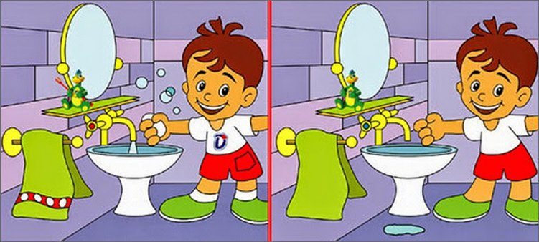

- «Найди одинаковые предметы».
На рисунке дети должны найти два одинаковых предмета из множества.
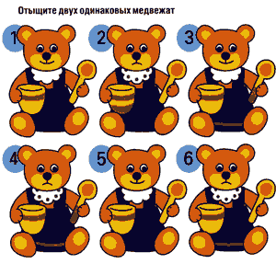

- «Найди непохожий предмет».
Среди одинаковых предметов найди 1 отличающийся от других предмет.

- «Недостающие детали» (Что забыл нарисовать художник?)
Например, дом без окна, машина без колеса, заяц без уха и т. д.
- «Найди тень».
На рисунке дети должны найти подходящую тень к изображенному предмету.
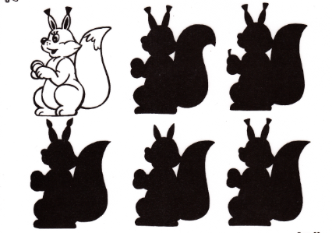

- Разрезные картинки, пазлы, мозайка.
- Нанизывание бусинок по образцу.
- Рисование узора, орнамента по клеточкам.
- Выкладывание фигур из палочек по образцу; конструирование.
Игры для развития слухового внимания.
- «Назови одним словом»
Лиса, волк, заяц — Кто это?.......(дикие животные)
Чашка, тарелка, ложка — ……….(посуда)
Ворона, синица, воробей — ……….(птицы), и т. д.
- «Назови пару»
Одежда — платье, мебель — диван, фрукты — яблоко….
- Игра с мячом: «Я знаю 5 названий животных» (птиц, игрушек, ягод, овощей, фруктов, посуды, мебели, животных, и т. д.)
- «Доскажи словечко»
Зимой холодно, а летом - ………
Ночью темно, а днём - ……….
Трава зелёная, а небо — …………
Птица летает, а змея — ……………
Медведь любит мёд, а зайчик — ………
- «Скажи наоборот»
День — ночь, горячо — холодно, кислый — сладкий, быстро — медленно, высоко — низко.
- «Часть-целое»: Педагог называет часть предмета, а ребёнок — целый предмет. Например, окно — дом, руль-машина, хвост-кошка, лист-дерево и т. д. Затем наоборот, взрослый называет целый предмет, а ребёнок — его часть.
- «Ухо–нос»:
По команде «Ухо» дети должны ухватиться за ухо, по команде «Нос» — за нос. Вы тоже выполняете вместе с ними действия по команде, но через некоторое время начинаете делать ошибки.
- «Карлики и великаны».
Аналогичная предыдущей игра: по команде «Карлики» дети приседают, по команде «Великаны» встают. Взрослый выполняет движения вместе со всеми. Команды даются в разбивку и в разном темпе. «Замри». По сигналу взрослого дети должны замереть в той же позе, в которой были в момент сигнала. Проигрывает тот, кто шевелится, он выбывает из игры.
- «Повторяй за мной».
Под любую считалку вы ритмично выполняете простые движения, например, хлопаете в ладоши, по коленям, топаете ногой, киваете головой. Дети повторяют движения за вами. Неожиданно для них вы меняете движение, и тот, кто вовремя не заметил это и не сменил движение, выбывает из игры.
- «Съедобное – несъедобное».
Водящий бросает мяч, называя любой предмет. Мяч надо ловить только в том случае, если предмет съедобный. Можно предложить любое другое условие для того, чтобы ловить мяч или его отбивать. Например, растения и животные. Растение — ловим, животное — отбиваем.
- «Красный, желтый, зеленый».
Игра направлена на внимание и развитие реакции. Дети сидят на скамеечке или на стульчиках. Если воспитатель поднимает зеленый флажок, дети топают ногами. Если поднят желтый флажок — хлопают в ладоши. Если красный — сидят без движения и звука. Тот, кто ошибается, выбывает из игры. Вариант: тот, кто не ошибается, получает жетон, а в конце игры — сладкий приз.
- «Запрещённое движение».
С ребенком заранее договоритесь, какое движение запрещенное. Затем ребенок повторяет за взрослым разные движения, кроме запрещённого — опускает руки вниз.

Необходимо своевременно обращать внимание на трудности, возникающие у детей с задержкой психического развития, проводить коррекционно-развивающие мероприятия. Своевременная психолого-педагогическая помощь детям с ЗПР является необходимой предпосылкой их успешного обучения и воспитания.

Список использованной литературы:
- Выготский Л.С. Развитие высших форм внимания в детском возрасте [Текст] /Л.С. Выготский// Хрестоматия по вниманию / Под ред. А.Н. Леонтьева, А.А. Пузырея, В.Я. Романова. - М., 1976. - С. 184-219.
- Гальперин П.Я. Экспериментальное формирование внимания [Текст] /П.Я. Гальперин, С.Л. Кабыльницкая. - М.: МГУ, 1974.-102 с . 33—38
- Ильина М.Н. Подготовка к школе: развивающие упражнения и тесты. – СПб.: Дельта, 1998. – 224с.
- Осипова А.А., Малашинская Л.И. Диагностика и коррекция внимания: Программа для детей 5-9 лет. – М.: ТЦ Сфера, 2002. – 104 с.
- Переслени Л.И. Некоторые особенности внимания у детей с отклонениями в развитии. // Дефектология. 1972. № 4. - С.3-9.
- Тихомирова Л. Ф. Развитие познавательных способностей детей: Популярное пособие для родителей и педагогов - Екатеринбург: У-Фактория, 2003. - с. 240 (Серия «Психология детства: Практикум»)
- Ульенкова У.В. «Дети с задержкой психического развития». Нижний Новгород 1994 г.
- Шевченко С.Г. «Подготовка к школе детей с задержкой психического развития», М. 2005 г.

